Введение:

ГГКП основан на измерении жесткой составляющей рассеян­ного гамма-излучения, применяется для измерения плотности горных пород в разрезах скважин.

В качестве источника гамма-излучения при ГГКП исполь­зуют изотоп цезия (137Сб) с периодом полураспада 26 лет и энергией у-квантов 0,662 МэВ. Для регистрации излучения при­меняются в основном сцинтилляционные детекторы. Источник и индикатор расположены на одной стороне исследуемого объ­екта (см. рис. 64, б). Индикатор заключен в стальную гильзу, поглощающую мягкую компоненту (до 200 кэВ) гамма-излуче­ния, которая не достигает индикатора. В этом случае регистри­руется жесткая компонента рассеянного гамма-излучения. Рас­стояние между серединой источника и серединой индикатора называют длиной зонда Ь. Оптимальная длина зонда 30—50 см. Для указанных расстояний зависимости логарифма интенсив­ности гамма-излучения I от плотности 6 в основном линейны ^/ = /(6). В породах с малой плотностью при небольшой длине зонда линейность нарушается. Для снижения влияния скважины на показания ГГКП источник и индикатор прижимаются к стенке скважины и экранируются от нее свинцом. Однако на­личие между прибором и стенкой скважины промежуточного слоя (ПЖ, воздуха, глинистой корки, железной колонны) при­водит к изменению средней плотности исследуемой среды. Гли­нистая корка и неровности стенки скважины вызывают увели­чение показаний ГГКП.

Из расчетов следует, что увеличение толщины промежуточ­ного слоя между прибором и пластом всего на 1 см изменяет кажущуюся плотность пород по ГГКП на 0,12—0,3 г/см3, что снижает точность определения плотности пород, несмотря на наличие прижимного устройства. Сильное влияние промежуточ­ной среды объясняется малой глубинностью ГГКП; при длине зонда /, = 30 см 90% регистрируемого излучения поступает от слоя пород толщиной 10—12 см, а при /,= 12-М5 см — от слоя пород толщиной всего 6—7 см. Минерализация промывочной жидкости и пластовой воды мало сказывается на показаниях ГГКП.

Физические основы метода

Гамма-гамма-каротаж (ГГК) основан на измерении характери­стик рассеянного гамма-излучения, возникающего при облуче­нии горных пород внешним источником гамма-излучения. Глав­ными во взаимодействии гамма-излучения с веществом явля­ются образования электрон-позитронных пар, фотоэффект и комптон-эффект.

Электрон-позитронные пары образуются при взаи­модействии у-квантов очень высокой энергии (более 5—10 МэВ) с ядром атома. При этом у-квант исчезает, и в электрическом поле ядер образуются пары электрон-позитрон.

При фотоэффекте происходит поглощение у-кванта од­ним из электронов атома, причем энергия у-кванта преобразу­ется в кинетическую энергию электрона, вылетающего за пре­делы атома (гамма-квант передает всю свою энергию одному из электронов внутренней оболочки). Вероятность фотоэффекта резко увеличивается с увеличением 1 и уменьшением энергии излучения. В веществах, содержащих элементы с 2<20, для гамма-излучения с £>200 кэВ влияние фотоэффекта мало.

При комптон-эффекте в отличие от фотоэффекта у- квант не исчезает, а лишь передает часть энергии одному из электронов атома (становится менее жестким) и меняет направ­ление движения (рассеивается). Этот вид взаимодействия яв­ляется основным в среде, содержащей легкие (2<20) эле­менты, для излучений с энергией 0,5—1 МэВ. В процессе рас­сеяния энергия кванта уменьшается до величины, при которой он поглощается в результате фотоэффекта. Для квантов с на­чальной энергией £ = 0,5-М МэВ число актов рассеяния до по­глощения в горной породе составляет в среднем 6—8. Интен­сивность комптоновского рассеяния пропорциональна числу электронов в единице объема вещества, и поэтому вероятность этого процесса пропорциональна атомному номеру вещества.

Вероятность комптоновского взаимодействия испускаемых источником ^-квантов пропорциональна числу электронов Ые в единице объема вещества (электронной плотности), которое связано с объемной плотностью (плотностью вещества б) соот­ношением

ие=ыкгыАу , (1У.З)

или

N, = N6 2ЗД/М, (1У.4)

где Л^а=6,02- 1023 моль-1 —число Авогадро; 1 — атомный номер элемента, входящего в состав вещества; А — атомная масса; М — молекулярная масса; щ — число атомов с атомным номе­ром в молекуле.

Для элементов, составляющих горные породы ^<20), от­ношения 1!А и достаточно постоянны и близки к 0,5. В соответствии с этим величина гамма-излучения определяется в основном

электронной (кажущейся) плотностью среды, окру­жающей прибор, пропорциональной объемной плотности, и не зависит от изменений ее вещественного состава.

В действительности кажущаяся плотность бп.к, зависящая от числа электронов в единице объема пород, отличается от ис­тинной плотности породы 6п на

Абп - т5—г/А)/0,5]. 100. (1У.5)

Погрешности Дбп для разных пород различны и могут до­стигать 3 %.

В методе ГГК различают две основные модификации: плот- ностной гамма-гамма-каротаж (ГГКП) и селективный гамма- гамма-каротаж (ГГКС).

Процессы взаимодействия γ-излучения с веществом

Существуют 3 основных процесса, которые носят названия фотопоглощения, комптоновского рассеяния и образования пар.

Фотопоглощение (фотоэффект) заключается в поглощении γ-кванта атомом вещества, его энергия уходит на отрыв от атома электрона и сообщение последнему импульса энергии. Атом остается возбужденным и переходит в нормальное состояние, испуская фотон рентгеновского излучения.

Фотоэффект наблюдается при самых малых энергиях γ-квантов. Вероятность поглощения τф, при фотоэффекте сложным образом зависит от энергии γ-кванта Еγ и химического состава вещества.

Комптоновское рассеяние - это неупругое рассеяние γ-квантов на электронах вещества, в результате которого γ-квант теряет часть своей энергии и меняет направление движения. Наблюдается комптон-эффект при более высоких энергиях, условно можно считать Еγ > 0,5 МэВ.

Вероятность комптон-эффекта τγ зависит от сечения комптоновского рассеяния σк, которое, в свою очередь, является функцией энергии и атомного номера элемента, и от числа электронов в единице объема вещества пe.

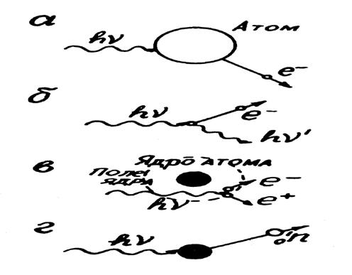

Рис. 5.2. Виды взаимодействия гамма-квантов с веществом:

Фотоэффект (а), комптоновское рассеяние (б), образование пар (в),

ядерный фотоэффект (в)

Образование пар - происходит при взаимодействии γ-кванта с полем ядра атома, γ-квант прекращает свое существование, вместо него образуется пара: электрон и позитрон. Вероятность этого процесса невелика, во-первых, потому, что ядро занимает лишь небольшую часть объема всего атома и, во-вторых, потому, что энергия γ-кванта должна быть достаточной для этой реакции (Eγ > 1,02 МэВ).

Процесс образования пар в ядерно-геофизических методах пока не используют.

Ядерный фотоэффект заключается в поглощении γ-кванта ядром атома, после чего ядро становится возбужденным и переходит в нормальное состояние через испускание нейтрона. Нейтрон имеет тепловую энергию. Эта реакция пороговая - энергия γ-кванта должна быть больше энергии связи нейтрона в ядре, а она зависит от массы последнего.

Все рассмотренные процессы в горных породах при облучении их γ-квантами искусственного источника происходят не по отдельности, а совместно. Быстрые γ-кванты исчезают в результате образования пар и замедляются в результате комптоновского рассеяния, рассеянные поглощаются в результате фотоэффекта. Преобладание того или иного процесса зависит от энергии γ-квантов и свойств горной породы - ее плотности и эффективного номера.

В зависимости от того, какой из процессов подвергается исследованию, в ГГК выделяют 2 основные разновидности метода: плотностной и селективный γ-γ-каротаж.

Для узкого пучка гамма – квантов суммарное сечение взаимодействия с веществом:

J = J0 exp ( - μ∑ \* r) [1.1]

где, μ∑ = τфмакр + τэпмакр + σкмакр

μ∑  - имеет смысл линейного коэффициента ослабления. Для перехода к 4π пространству, введём множитель в формулу 2.1:

J =(1/4πr2) J0 exp ( - μ∑ \* r) [1.2]

Из приведённых в главе формул микроскопических сечений взаимодействия можно сделать вывод, о том, что только сечения Комптон – эффекта однозначно зависит от плотности среды. Действительно, отношение Z / Am для породообразующих минералов стабилен и равен 0,5, для водорода = 1, для тяжёлых элементов >0,5, но малое их содержание вносит погрешность, на мой взгляд, меньший, чем погрешность измерений, и ими мы пренебрегаем. Другими словами, сечение Комптон – эффекта пропорционально плотности среды через некоторую const.

Эффект Комптоновского рассеяния имеет смысл некогерентного (рис 3). В среде также возможно упругое (когерентное) рассеяние. Но когерентное рассеяние начинает происходить при энергиях гамма – кванта менее приблизительно 50 кэВ, а гамма – кванты с такой энергией фильтруются.

Из вышесказанного понятно, что для определения плотности информация, полученная в процессе искажения первичного потока гамма – квантов другими видами взаимодействий, является помехой. Для решения этой задачи рассмотрим вероятности протекания различных видов взаимодействий в зависимости от энергии гамма – квантов.

Взаимодействие с образованием электронно – позитронных пар происходит при энергиях больше 1,022 МэВ. Вероятность фотоэффекта дискретна и растёт с коротковолровой стороны, начиная с энергий около 0,2 МэВ. Сечение Комптон – эффекта в энергетическом окне 0,2 , 1 МэВ практически постоянно, и в этом окне крайне мало вероятны другие взаимодействия. Сделаем вывод, что если снимать информацию с гамма – квантов этого энергетического окна, то она будет характеризовать только плотность среды или горной породы. Информация носит характер ослабления потока гамма – квантов, испускаемых источником, в процессе некогерентного Комптоновского рассеяния на электронах среды. Полевые измерения реализуются в измерении скорости счёта гамма – квантов Jyy [имп /сек], пришедших на детектор, но осреднённому по объёму области, в котором существует поле, где изменение скорости счёта происходит прямо пропорционально изменению плотности среды.

Как было показано в главе 1, рис 3 - б при рассеянии гамма – кванты меняют свою первоначальную траекторию на некоторый угол θ, с вероятностью, зависящей от энергии. В интервале рабочих энергий углы рассеяния лежат в области 2π, причем отражения на угол более 90 становятся вероятнее с снижением энергии, таким образом накапливаются. Распределение плотности гамма – квантов зависит от двух параметров - плотности и расстояния от источника.

Существует окно значений, в котором изменения ρ \* r не ведёт к изменению плотности гамма – квантов, эту область называют инверсионной. Она образуется из – за возврата гамма – квантов. Она представляет в однородной, изотропной среде область, ограниченную сферами, радиусы которых зависят от плотности изменяются с её изменением, т. е. эта область сужается в среде с большей плотностью и наоборот. Совершенно понятно, что данные, полученные из инверсионной области для данной модификации некондиционны. Поэтому перед проведением каротажа плотностей необходимо априори иметь представление об величинах плотностей в разрезе для корректного выбора типоразмера зонда. При бурении скважин стенки скважины и около скважинное пространство испытывают различные измерения, обусловленные размывами, обрушениями, сальниками, проникновением бурового раствора, воздействием ПРИ. Это главная и безусловная помеха. Данные, полученные из доинверсионной области будут характеризовать плотность близ стеночного пространства, с искажённой плотностью. Поэтому, для повышения глубинности снятия информации используются заинверсионные зонды.

Зонды и аппаратура

Для плотностной модификации ГГК применяют зонды различного аппаратно – технологического решения, но объединённые одной характеристикой – длинной зонда, т. е. расстоянием между приёмником и источником.

От длины зонда зависит относительная интенсивность регистрируемых гамма – квантов, рис 4. Из этих графиков видно, что по мере роста длинны зонда при одинаковых значениях плотности, различия в скорости счета то же увеличивается. Т. о. разрешающая способность растёт по мере увеличения длинны зонда.

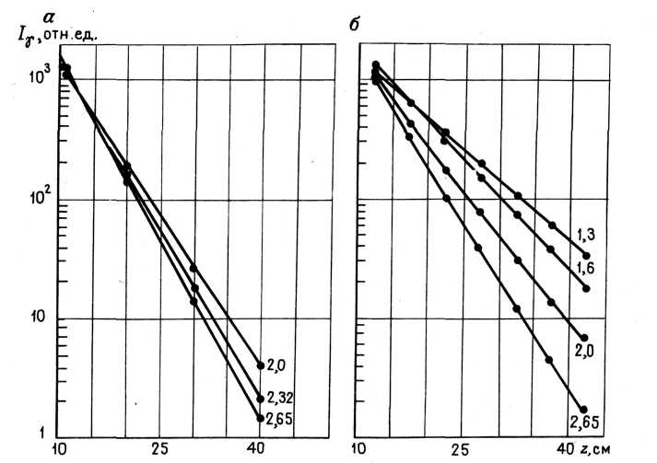

Для экранированного от скважины прибора относительная дифференциация, за которую принято отношение показаний I против пласта с плотностью 2 или 2,325 г/см3 к значению J0 в пласте с плотностью 2,65 г/см3, растет с увеличением длины зонда z. Из сопоставления I / I0 и I2 / I0 следует, что зависимость Ln(I / I0) = f(ρ) близка к линейной при z> 20 см

Наиболее важный вывод — уменьшение влияния глинистой корки с увеличением длины зонда z. При увеличении z от 35 до 100 см влияние промежуточ­ной среды уменьшается примерно в 2 раза, но еще остается достаточно большим (0,04—0,06 г/см3 на 1 см глинистой корки), что не позволяет отказаться от учета этого фактора и соответствующей корректировки результатов ПГГК.

Геометрическая глубинность *R,* увеличивается с уменьшением плот­ности ρ, и ростом длины зонда z, в среднем составляет около 7—12 см.

Таким образом, информация при ПГГК усредняется по достаточно

большому объему горных пород. Однако по сравнению с данными, полученными из керна, наши данные более представительны и кондиционны, т.к. получены при глубинных условиях.

Аппаратура для скважинных измерений*.*

Для исследования нефтяных и газовых скважин, как правило, применяются двухзондовые измерительные установки, экранированные от скважины, с азимутальной коллимацией излучения источника и регистрируемого излучения (рис. 5, а—в*).* Для измерения плотности углей и углевмещающих пород в скважинах малого диаметра (dc<130 мм) используется центрированная двухзондовая измерительная установка ПГГК без ази­мутальной коллимации излучения (рис. 7, г). Для качественного расчленения пород по плотности на месторождениях твердых полезных ископаемых используются однозондовые измерительные установки ПГГК без коллимации излучения (рис. 7, д), длина зонда которых выбирается в зависимости от объекта исследования (30—40 см для угольных и 20—30 см для рудных скважин).

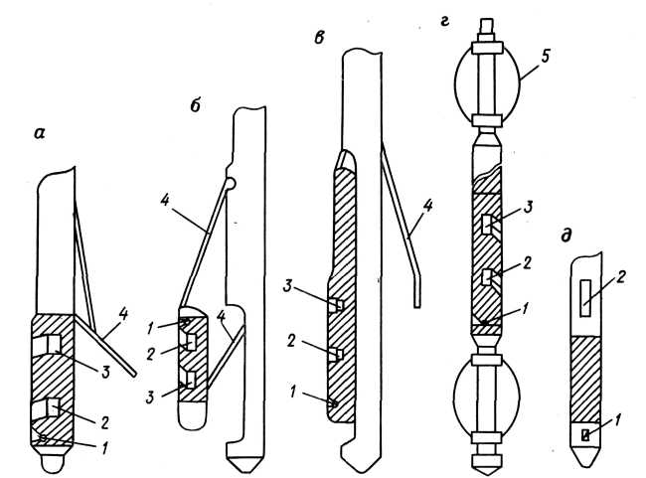

Рис.1.2. Конструкции измерительных установок ПГГК:

*а* — прибор СГП2-АГАТ; *б —* модуль ПГГК аппаратуры МАРК-1; *в* — ПГГК фирмы „Шлюмберже", *г* — КУРА-3, *д —* КУРА-2. 1 — источник гамма-квантов; *2* — детектор ближнего зонда; *3* — де­тектор дальнего зонда; *4* — прижимное устройство; 5 — центрирующее устройство.

Совместная обработка показаний двух зондов ПГГК в процессе каротажа позволяет ослабить влияние промежуточной среды (глинистой корки, локальных каверн) на результаты измерения плотности горных пород. Параметры зондов (длина зонда, углы коллимации излучения, пороги энергетической дискриминации) выбираются из условия разных глубинности и чувствительности зондов к изменению плотности пород и параметров промежуточной среды.

Форма кривой и обработка результатов

Для более надежной оценки плотности пород методом ГГКП применяется двухзондовая установка. При этом измере­ние интенсивности гамма-излучения производится двумя зон­дами различной длины и одновременно записывается каверно- грамма. Использование такой установки базируется на том, что результаты измерений большим зондом меньше зависят от тол­щины промежуточного слоя между прибором и стенкой сква­жины, чем данные, полученные зондом меньших размеров. По результатам измерений двумя зондами большой и малой длины получают различные значения кажущейся плотности соответст­венно 6к1 и 6К2. Эти значения уменьшены за влияние промежу­точного слоя на величины 61 и 62. Если допустить, что это влия­ние для зонда малого размера в п раз больше, чем для боль­шого зонда, т. е. п = 62/61, то соответственно при малом зонде 6к1 = 6—гъ§2\ 8к2 = 8—62. Решая полученные уравнения, опреде­ляем

( 6 = (п8К2-6К1)/(Л-1). (1У.6)

Графическое решение уравнения (1У.6) осуществляется пу­тем построения следующих зависимостей показаний ГГК по значениям большого /б и малого /м зондов: /б=/ (/м)> или /б//м=/(/м), или /б//м = /(/б). Для двух первых зависимостей та­кие графики изображены на рис. 66. Линия А на графике соеди­няет точки, соответствующие точкам отсутствия промежуточного слоя. Смещение точки вправо от линии А указывает на то, что плотность промежуточного слоя меньше плотности пласта. Сме­щение точки влево от линии А отвечает случаю, когда проме­жуточный слой имеет большую плотность, чем пласт, что имеет место при использовании ПЖ, утяжеленной баритом, и малой плотности пород.

При ГГКП прибор калибруется в рабочем диапазоне изме­нения плотности 2,1—2,7 г/см3 на имитаторах пластов — метро­логических образцах плотности (МОБ). Метрологические об­разцы плотности могут быть изготовлены из различных мате­риалов. Основной блок изготовлен из алюминия с 8 = 2,7 г/см3. Из-за меньшей величины 2/Л алюминия по сравнению с извест­няком ему соответствуют такие же значения относительного потока излучения, как и в пласте известняка с 8 = 2,58 г/см3, поры которого заполнены водой. Этому блоку приписывается эквивалентная плотность 6Эк = 2,58 г/см3.

а 6

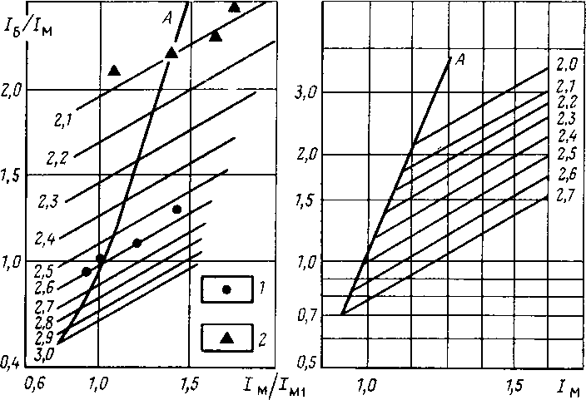

Рис. 66. Основные зависимости для двухзондовых приборов ГГКП: а — РГП-2; б —/^=/(/м), РКС-1. Результаты поверки на метрологических образ­цах с плотностью в кг/см3: 1 — 2,58, 2 — 2,09. Шифр прямых — б в см3 (по Ю. А. Гулину)

В комплект метрологических образцов входят также имита­торы глинистой корки, изготовленные из резины, толщиной 1 — 2 см с плотностью 1,4 г/см3.

Поверка аппаратуры РГП-2 производится с помощью па­летки (см. рис. 66), по ординате которой отсчитывают С7б//М, по абсциссе — /м//м1. Уравнение палетки имеет вид

С/б//м = (6) + 0,6/м//м1, (1У.7)

где /7(б)—функция только плотности пород, не зависящая от промежуточного слоя; С — отношение /М1//бь получаемое на мет­рологических образцах плотности, изготовленных из алюминия без имитатора глинистой корки.

При поверке аппаратуры на имитаторах допустимо среднее колебание измерений не более ±0,03 г/см3. Результаты поверки одного из приборов РГП-2 нанесены на рис. 66.

Поступающая от каналов двух зондов информация о значе­ниях /б и /м преобразуется в кривую ^(б) по алгоритму

(б) = / (С/б//м-0,6/м//м1), (1У.8)

где / — отклонение кривой на 1 усл. ед. (обычно 10 см).

При одновременной регистрации двумя зондами с помощью аналогового счетно-решающего устройства, расположенного на поверхности, автоматически исключается влияние промежуточ­ного слоя между прибором и стенкой скважины. Счетно-решаю­щее устройство по показаниям большого зонда определяет неис­правленное значение плотности породы и по показаниям обоих зондов устанавливает поправку за влияние промежуточного слоя. Запись диаграмм осуществ­ляется в условных единицах плотности или непосредственно в значениях плотности б.

Переход от условных единиц к значениям плотности пород осуществляется с помощью гра­фической зависимости б) от б (рис. 67). Используя данную за­висимость, на кривую наносят масштабную шкалу плотности (см. рис. 143,а).

Возможность перехода от плотности породы к ее суммар­ной (общей) пористости выте­кает из зависимости

6п=(1-£п)6м + \*пбж. (1У.9)

Решая (1У.9) относительно кхи имеем

\*п = (бм ~бп)/(бм-бж), (1У.10)

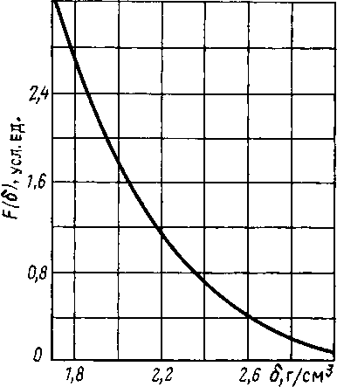

Рис. 67. Значение функции Т7 (6) для перехода от условных еди­ниц к единицам плотности при интерпретации кривых ГГКП, за­регистрированных прибором РГП-2 (по Ю. А. Гулину)

5 С. С. Итенберг 129

где 8м и -бж — соответственно плотности минералов, составляю­щих породу, и жидкости, заполняющей поровое пространство породы (см. табл. 1).

Метод ГГКП находит широкое применение при расчленении разрезов скважин, уточнении литологии, выделении коллекторов, оценки их пористости, выявлении газоносных пластов (в комп­лексе с другими методами РК, АК и др.). В отличие от мно­гих других геофизических методов ГГКП одинаково чувстви­телен к изменению пористости в областях ее значений, как ма­лых, так и больших. В этом его существенное преимущество.

Данные ГГКП широко используются для изучения и конт­роля технического состояния скважин, оценки качества там- понажных работ, выявления интервалов притока в скважину флюидов различной плотности и др.

Применение гамма-гамма-каратажа при разведке угольных месторождений

Заключение

Плотностной гамма-гамма-каротаж (ГГК-П) основан на изучении комптоновского рассеяния γ-квантов в горных породах. Поскольку этот эффект наблюдается при достаточно высокой энергии γ-квантов, то в ГГК-П используют источники с энергией Еγ > 0,5 МэВ. Такими источниками являются искусственные изотопы Со60, Сs137 и естественный ЕРЭ - Rа226, который дает целый спектр γ-квантов с энергиями от 0,35 до 1,76 МэВ. Длина зондов от 20 до 50 см.

Область применения. ГГК-П находит применение при исследовании нефтяных и газовых, углеразведочных и рудных скважин.

На нефтяных и газовых месторождениях ГГК-П применяют для дифференциации разрезов скважин по плотности и для определения Гористости пород-коллекторов.

Плотность породы в целом о,, определяют по результатам плотностного ГГК. При этом аппаратуру градуируют на эталонных образцах с известной плотностью. Современная аппаратура позволяет получать диаграммы ГГК-П, масштаб которых сразу разбит в единицах плотности. Выражение для Кп получают из уравнения.

ГГК-П применяют также при цементометрии эксплуатационных скважин для определения высоты подъема и наличия пустот в цементном камне, поскольку плотность цементного камня 2,2 г/см3 а жидкости, заполняющей пустоты в нем, 1,0-1,2 г/см3.

На месторождениях ископаемых углей ГГК-П применяют для выделения угольных интервалов. Поскольку плотность углей (σу =1,15-1,75) г/см3 намного меньше, чем плотность песчано-глинистых

вмещающих пород (σвм = 2,5-2,7) г/см3, то над угольными интервалами интенсивность рассеянного γ-излучения значительно повышается.

Границы угольных пластов определяют по правилу полумаксимума аномалии.

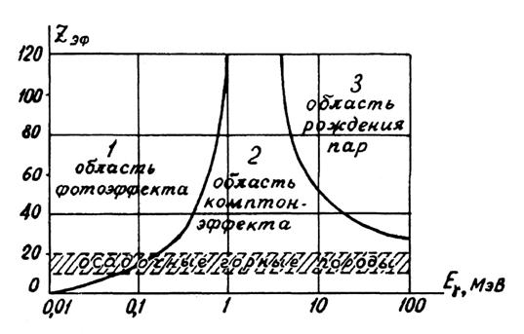

Рис.1.1. Вероятность различных видов взаимодействия гамма-излучения с веществом

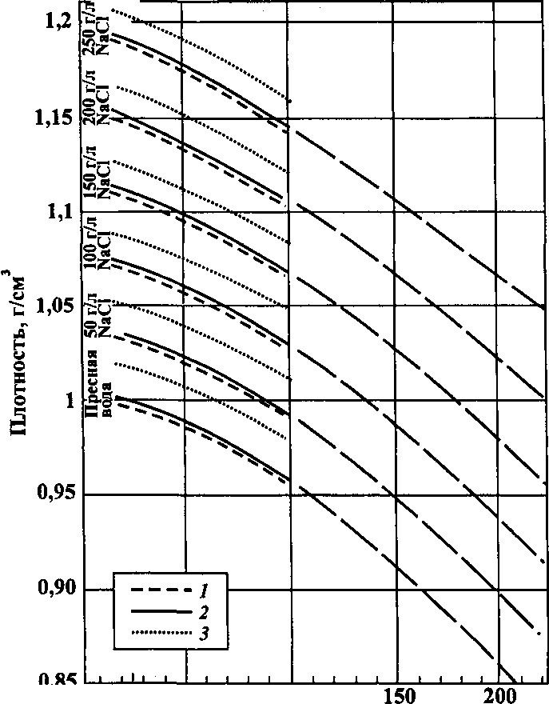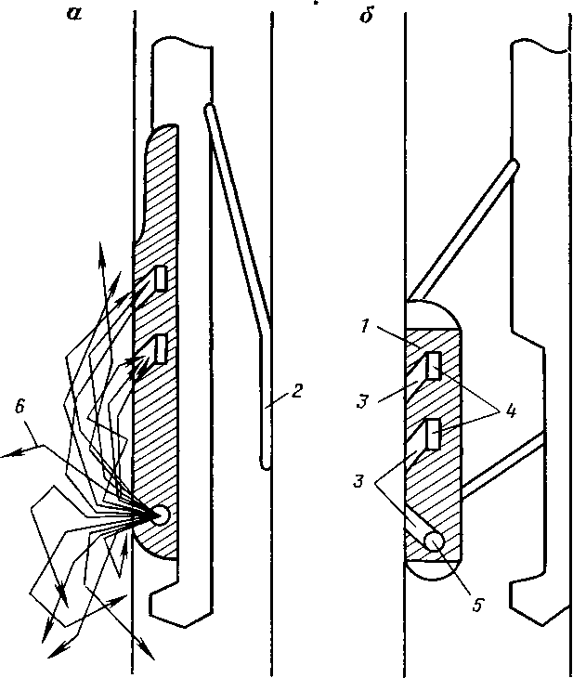

Скважинные приборы ГГК-П с прижимным

устройством (а) и вы­носным зондом (б):

/ — экран,; 2 — прижимное устройство; 3 — коллимационные отверстия; 4 — детекторы; 5 — источник гамма-квантов; 6 — траектории -у-квантов

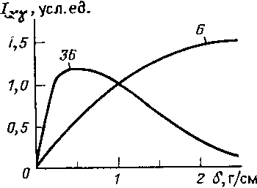

Зависимость показаний ГГК-П от

плотности пород (по К. Умиастовскому). Шифр "кривых ~/3, см

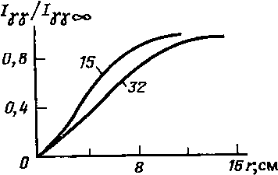

Зависимости 1уу (г)//уу (г— = оо) =/(/-) для источника 137Сз в

среде с плотностью 6 = 2,5 г/см3 (по Ю. А. Гулину). Шифр кривых — /3, см

